苏教版六年级下册《扇形统计图》教材解读

**一、教材分析：**

**【纵向分析】：**

**1.教学内容**

本单元在统计表以及条形统计图、折线统计图的基础上编排，安排2个例题的学习。

例1 初步认识扇形统计图，了解扇形统计图的特点，能看懂并利用图中的百分数

例2 比较三种统计图，了解条形图、折线图、扇形图各自的特点；能根据要呈现的数据内容，选择适宜的统计图。

**2.单元教学目标：**

（1）使学生联系现实的问题情境，认识扇形统计图，了解扇形统计图的特点和作用，能读懂扇形统计图；经历统计图描述数据的过程，知道要根据数据的特点和解决问题的需要选择合适的统计图。

（2）使学生经历运用统计知识和方法解决问题的过程，能对统计数据进行一些合理的分析和解释，感受数据蕴含的信息，进一步积累统计活动经验，发展数据分析观念。

（3）使学生在参与数据分析活动的过程中，进一步体会统计在日常生活中的广泛应用，感受数据与生活的联系，体会参与统计活动的乐趣，培养对数学学习的兴趣。

**3.编排特点：**

（1）结合具体实例，通过自主活动，认识扇形统计图的特点。

（2）引导学生在比较和分析数据过程中，初步形成选择统计图描述数据的意识。**根据数据的特点和解决问题的需要，选择合适的统计图描述数据，是学生用统计知识解决问题过程中的重要能力之一。**

（3）适当控制教学要求，避免不必要的制图练习。

**【横向分析】：**

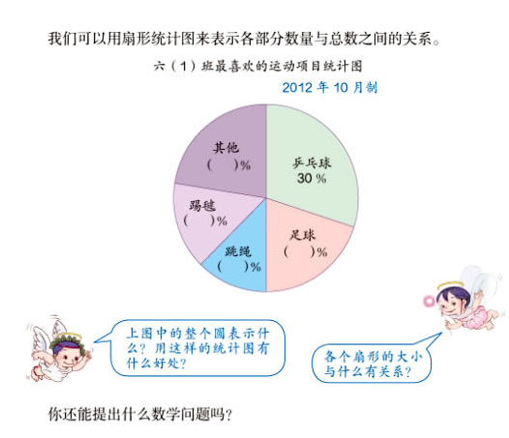**不同版本教材对比**

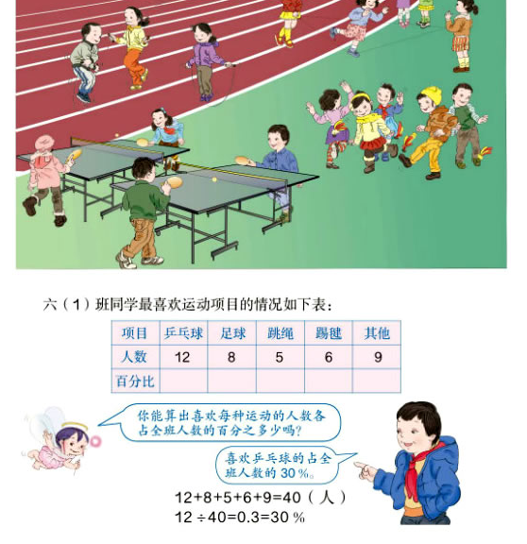人教版：

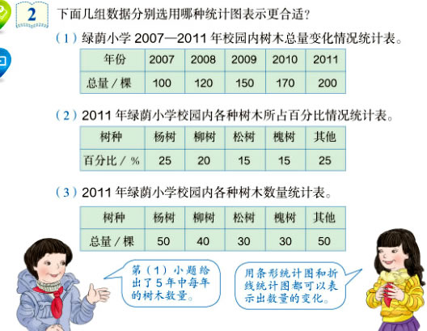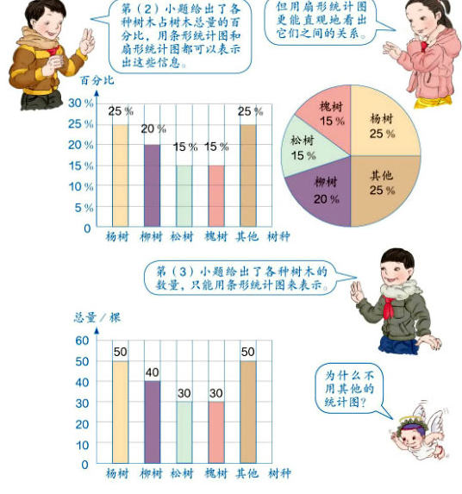

**北师大版：**

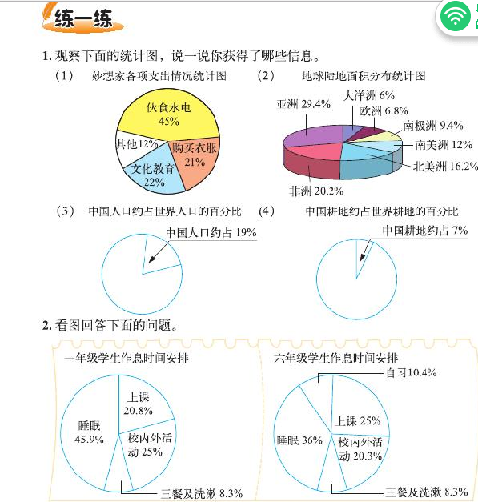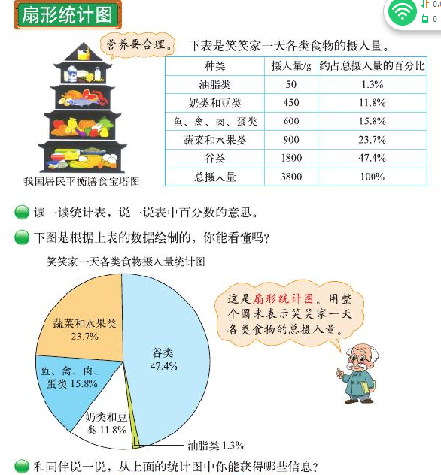

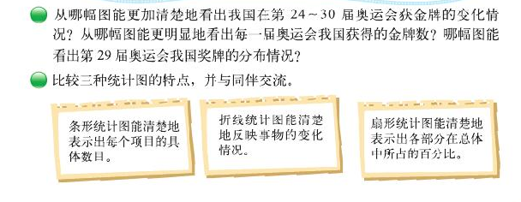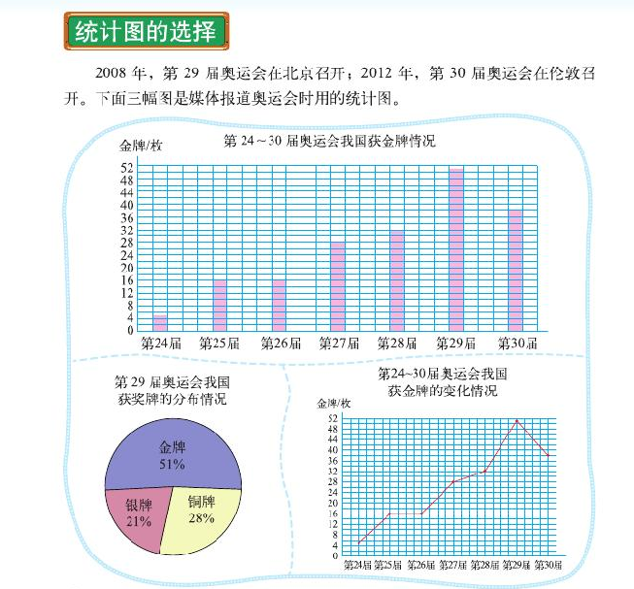

**苏教版：**

**例题1：呈现扇形统计图，没有过多的讲解，引导学生观察、比较、分析，自主认识扇形统计图的结构，归纳特点。可以有效的激励学生的学习积极性和能动性，利用已有经验完成自主建构，体验扇形统计图的特点，感受统计的价值。**

第一步，学生独立看图，交流“从扇形统计图中了解到什么”

**明确三点：把总面积看作单位1；每个扇形表示部分占总数的百分之几；哪个扇形圆心角大，就表示所占的百分比大。**

第二步，根据已知的我国陆地总面积和每一种地形面积占总面积的百分比

能体会到扇形统计图不直接给出各个部分数量是多少，但可以通过计算求出各个部分的数量。这就进一步体验了扇形统计图的特点。于是，有意义接受教材所说的“扇形统计图可以清楚地表示出各部分数量与总数量之间的关系”。

**例题2：灵活选择统计图描述数据：一、数据特点，二、解决问题的需要。**

**二、学生认知起点和困难分析：**

1. **已经经历过条形，折线统计图的统计过程，具有统计活动的经验。**
2. **能根据数据的特点选择合理的统计图，根据问题解决的需要选择统计图有一定的困难。** 已经知道折线图利于表示一组数据的变化状态，能很直观地告诉人们，数据在增加还是减少。根据折线图的折线，能对数据的变化作出描述、分析和判断（预测）。已经知道条形图利于表示一组数量各是多少，能很直观地告诉人们，哪一个数量最多、哪一个数量最少，根据条形图的直条，能**估计数量之间的相差关系或倍数关系。**

所以教材希望学生在这些认识的基础上，体会使用统计图是“有选择”的，应根据数据的内容特点，以及需要表达的数据信息，选择适当的统计图。

**三、数学素养发展要求：**

分析问题能力、决策能力、合作交流能力是学生数学综合素养，**数据分析观念目标的达成：计算、比较、分析、判断、解释。**

**四、教学过程展开：**

**基于以上分析**，选择了《自然科学院》为主题，对调查内容：公园、学校植物分布；四季花果、种植区养殖区面积、经费使用情况、成活率。

【教学目标】：

1. 通过对“科学院”现实情境的调查、统计，使学生在需求中经历统计过程。
2. 通过比较、观察等活动，**自主认识扇形统计图的结构特点，归纳特征**。
3. 通过读图、分析、判断、解释、合作交流等活动，使学生感受数据蕴含的信息，使学生体会根据数据特点和解决问题需要选择合理的统计方式。
4. 通过材料分析、计算、比较等活动，提升学生综合运用知识能力和**数据分析观念，**感受数学与生活的联系。
5. 能根据不同统计图从不同角度分析数据，根据实际需要选择合适的统计图。
6. 经历统计图的数据的比较和分析过程，体会各种统计图表示数据的不同特点和方式，感受各类统计图的作用，提高用统计图表示数据的能力，进一步发展数据观念。

**活动一：**公园和学校的植物分布，与条形对比，在对比中理解扇形统计图要素。公园与学校扇形统计图的对比，在对比中感受数据的意义，进一步体会扇形统计图的特点。

**活动二：**内化新知，如经费引导学生体会体现同一组数据，根据解决问题的需要用不同的统计方式表示。成活率，辨析统计方式。

**活动三：**综合提升数学能力。通过区域面积内容计算，材料分析，比较等方式，提升学生综合运用知识能力和数据分析观念。